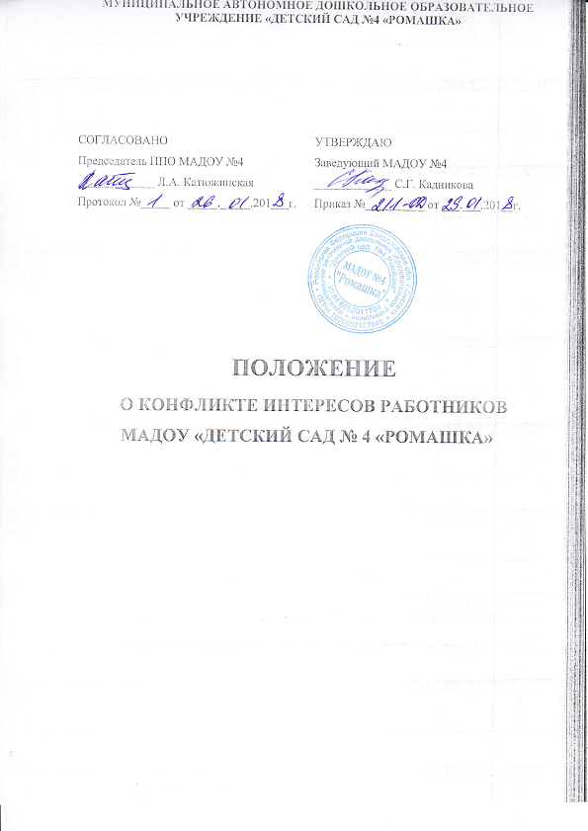

МУНИЦИПАЛЬНОЕ АВТОНОМНОЕ ДОШКОЛЬНОЕ ОБРАЗОВАТЕЛЬНОЕ УЧРЕЖДЕНИЕ «ДЕТСКИЙ САД №4 «РОМАШКА»

СОГЛАСОВАНО  Председатель ППО МАДОУ №4  _____________ Л.А. Катюжинская  Протокол №_____ от _____._____.201___г. | УТВЕРЖДАЮ  Заведующий МАДОУ №4  _____________ С.Г. Кадникова  Приказ №__________ от ___.___.201__г.

ПОЛОЖЕНИЕ
О КОНФЛИКТЕ ИНТЕРЕСОВ РАБОТНИКОВ
МАДОУ «ДЕТСКИЙ САД № 4 «РОМАШКА»

1. Общие положения

Положение устанавливает порядок выявления и урегулирования конфликта интересов, возникающего у работников МАДОУ «Детский сад № 4 «Ромашка» (далее – Положение о конфликте интересов), в ходе выполнения ими трудовых обязанностей.
В соответствии со ст. 2 Федерального закона от 29.12.2012 № 273-ФЗ «Об образовании в Российской Федерации» под конфликтом интересов педагогического работника следует понимать ситуацию, при которой у педагогического работника при осуществлении им профессиональной деятельности возникает личная заинтересованность в получении материальной выгоды или иного преимущества и которая влияет или может повлиять на надлежащее исполнение педагогическим работником профессиональных обязанностей вследствие противоречия между его личной заинтересованностью и интересами обучающегося, родителей (законных представителей) несовершеннолетних обучающихся.
К ситуации конфликта интересов педагогического работника относится запрет ч. 2 ст. 48 Федерального закона № 273-ФЗ «Об образовании в Российской Федерации» на осуществление индивидуальной педагогической деятельности в отношении обучающихся той организации, где педагог работает, если это ведет к конфликту интересов.
Ситуации, в которых возникновение конфликта интересов педагогического работника в ДОУ является наиболее вероятным:
— получение подарков и услуг;
— сбор денег на нужды группы, ДОУ;
— участие в жюри конкурсных мероприятий, олимпиад с участием своих воспитанников;
— небезвыгодные предложения педагогу от родителей воспитанников, педагогом, чьей группы он является;
— небескорыстное использование возможностей родителей (законных представителей) воспитанников;
— нарушение установленных в ДОУ запретов (передача третьим лицам и использование персональной информации воспитанников и других работников) и т.д.;
— педагогический работник, воспитатель осуществляет репетиторство с воспитанниками, которых обучает;
— педагогический работник, воспитатель осуществляет репетиторство во время занятия, других мероприятий и т.д.;
— педагогический работник, воспитатель получает подарки и услуги;
— педагогический работник, воспитатель участвует в формировании списка воспитанников;
— педагогический работник, воспитатель получает небезвыгодные предложения от родителей воспитанников, которых он обучает;
— педагогический работник, воспитатель нарушает установленные в ДОУ запреты и т.д.
Ознакомление граждан, поступающих на работу в МАДОУ «Детский сад № 4 «Ромашка» (далее – ДОУ), с Положением о конфликте интересов производится в соответствии со статьей 68 Трудового кодекса Российской Федерации.
Действие настоящего Положения о конфликте интересов распространяется на всех работников ДОУ вне зависимости от уровня занимаемой должности.

2. Основные принципы предотвращения и урегулирования конфликта интересов

В основу работы по предотвращению и урегулированию конфликта интересов положены следующие принципы:
- обязательность раскрытия сведений о реальном или потенциальном конфликте интересов;
- индивидуальное рассмотрение и оценка репутационных рисков для ДОУ при выявлении каждого конфликта интересов и его урегулировании;
- конфиденциальность процесса раскрытия сведений о конфликте интересов и процесса его урегулирования;
- соблюдение баланса интересов ДОУ и работника ДОУ при урегулировании конфликта интересов;
- защита работника ДОУ от преследования в связи с сообщением о конфликте интересов, который был своевременно раскрыт работником ДОУ и урегулирован (предотвращен) ДОУ.
Формы урегулирования конфликта интересов работников ДОУ должны применяться в соответствии с Трудовым кодексом Российской Федерации.

3. Порядок раскрытия конфликта интересов работником ДОУ и его урегулирования

Ответственным за прием сведений о возникающих (имеющихся) конфликтах интересов является должностное лицо ДОУ, ответственное за противодействие коррупции.
Процедура раскрытия конфликта интересов утверждается локальным нормативным актом ДОУ и доводится до сведения всех ее работников.
Раскрытие конфликта интересов осуществляется в письменной форме.
Информация о возможности возникновения или возникновении конфликта интересов представляется в виде декларации о конфликте интересов (приложение) в следующих случаях:
- при приеме на работу;
- при назначении на новую должность;
- при возникновении конфликта интересов.
Допустимо первоначальное раскрытие конфликта интересов в устной форме с последующей фиксацией в письменном виде.

4. Возможные способы разрешения возникшего конфликта интересов

Декларация о конфликте интересов изучается должностным лицом ДОУ, ответственным за противодействие коррупции, и направляется руководителю ДОУ.
Руководитель ДОУ рассматривает декларацию о конфликте интересов, оценивает серьезность возникающих для ДОУ рисков и, в случае необходимости, определяет форму урегулирования конфликта интересов.
Рассмотрение декларации о конфликте интересов осуществляется руководителем ДОУ и должностным лицом ДОУ, ответственным за противодействие коррупции, конфиденциально.
Формы урегулирования конфликта интересов:
- ограничение доступа работника ДОУ к конкретной информации, которая может затрагивать его личные интересы;
- добровольный отказ работника ДОУ или его отстранение (постоянное или временное) от участия в обсуждении и процессе принятия решений по вопросам, которые находятся или могут оказаться под влиянием конфликта интересов;
- пересмотр и изменение функциональных обязанностей работника ДОУ;
- перевод работника ДОУ на должность, предусматривающую выполнение функциональных обязанностей, не связанных с конфликтом интересов, в соответствии с Трудовым кодексом Российской Федерации;
- отказ работника ДОУ от своего личного интереса, порождающего конфликт с интересами ДОУ;
- увольнение работника ДОУ в соответствии со статьей 80 Трудового кодекса Российской Федерации;
- увольнение работника ДОУ в соответствии с пунктом 7.1 части первой статьи 81 Трудового кодекса Российской Федерации;
- иные формы разрешения конфликта интересов.
По письменной договоренности ДОУ и работника ДОУ, раскрывшего сведения о конфликте интересов, могут применяться иные формы урегулирования.
При принятии решения о выборе конкретного метода разрешения конфликта интересов учитывается степень личного интереса работника ДОУ, вероятность того, что его личный интерес будет реализован в ущерб интересам ДОУ.

5. Обязанности работника ДОУ в связи с раскрытием и урегулированием конфликта интересов

При принятии решений по деловым вопросам и выполнении своих должностных обязанностей работник ДОУ обязан:
- руководствоваться интересами ДОУ без учета своих личных интересов, интересов своих родственников и друзей;
- избегать ситуаций и обстоятельств, которые могут привести к конфликту интересов;
- раскрывать возникший (реальный) или потенциальный конфликт интересов;
- содействовать урегулированию возникшего конфликта интересов.

